= εβ
αλεύρι

1. Γράφω Ευ και ευ ακολουθώντας τη σωστή φορά.

Ευ .................................................................................................................................

ευ ..................................................................................................................................

2. Χρωματίζω τα Ευ και ευ και διαβάζω.

Είναι Παρασκευή απόγευμα. Η μαμά είναι στην κουζίνα. Μαγειρεύει παστίτσιο και φτιάχνει ένα κέικ καρότο με αλεύρι, αβγά, ζάχαρη, γάλα και βούτυρο.
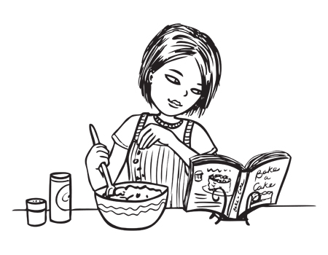
Η Εύα είναι στο δωμάτιό της. Ακούει μουσική και χορεύει.
- Εύα, έλα, φεύγουμε! Πάμε στο σουπερμάρκετ.
Ξέχασα να πάρω καρότα! της φωνάζει η μαμά.

3. Απαντώ τις ερωτήσεις:

α) Τι μέρα είναι;

………………………………………………………………………

β) Πού είναι η μαμά;

............................................................................................................

γ) Τι κάνει η μαμά;

………………………………………………………………………

δ) Πού είναι η Εύα;

............................................................................................................

ε) Τι κάνει η Εύα;

………………………………………………………………………

4. Γράφω τις λέξεις με κεφαλαία.

αλεύρι ................................. Παρασκευή ...............................
απόγευμα .................................. χορεύω ..............................

5. Από το ένα στα πολλά.

το καρότο τα καρότα

το μωρό ......................................

το γλυκό ......................................

το νερό .....................................

το τρένο ......................................

το πάρκο ......................................

